ГОБПОУ «Елецкий колледж экономики,
промышленности и отраслевых технологий»

фонд оценочных средств
по учебной дисциплине
ОП. 12 Вычислительная техника
(код и наименование дисциплины)
основной образовательной программы СПО подготовки специалистов среднего звена (ППССЗ)
по специальности:
13.02.11 Техническая эксплуатация и обслуживание электрического и электромеханического оборудования (по отраслям) утвержденного приказом Минобрнауки России от 07.12.2017 №1196
(зарегистрированного в Минюсте России 21.12.2017 № 49356)
(код и наименование специальности)

Фонд оценочных средств по учебной дисциплине ОП 12 Вычислительная техника разработан на основе Федерального государственного образовательного стандарта (далее – ФГОС) среднего профессионального образования (далее – СПО) для специальности 13.02.11 Техническая эксплуатация и обслуживание электрического и электромеханического оборудования (по отраслям) утвержденного приказом Минобрнауки России от 07.12.2017 №1196 (зарегистрированного в Минюсте России 21.12.2017 № 49356)

Организация разработчик: ГОБПОУ СПО «Елецкий колледж экономики, промышленности и отраслевых технологий»
Разработчик: Белянина Е.Ю., преподаватель дисциплин профессионального цикла

РАССМОТРЕНО  Цикловой комиссией УГС  09.00.00, 13.00.00  Председатель ЦМК:  _______________ /Белянина Е.Ю./ | ОДОБРЕНО  Заместитель директора  по учебно-методической работе:  ________________/Кирилова Т.К./

СОДЕРЖАНИЕ
I Паспорт фонда оценочных средств
1 Область применения
2 Объекты оценивания – результаты освоения
3 Формы контроля и оценки результатов освоения
4 Система оценивания комплекта ФОС текущего контроля и
промежуточной аттестации

II Текущий контроль и оценка результатов обучения
Тестовые задания №1 по теме: «Правила недесятичной арифметики»
Тестовые задания №2 по теме: «Логические элементы».
Тестовые задания №3 по теме: «Триггеры»
Тестовые задания №4 по теме: «Регистры»
Тестовые задания №5 по теме: «Счетчики»
Тестовые задания №6 по теме: «Сумматоры»
Тестовые задания №7 по теме: «Шифраторы, дешифраторы»
Тестовые задания №8 по теме: «Мультиплексоры, демультиплексоры»
Тестовые задания №9 по теме: «Компараторы»
Тестовые задания №10 по теме: «Устройства контроля четности»
Тестовые задания №11 по теме: «АЛУ»
Тестовые задания №12 по теме: «Запоминающие устройства»

III Промежуточная аттестация

Спецификация дифференцированного зачета

I Паспорт фонда оценочных средств
1 Область применения
Фонд оценочных средств (ФОС) предназначен для проверки результатов освоения учебной дисциплины ОП 12 Вычислительная техника, входящей в состав образовательной программы среднего профессионального образования программ подготовки специалистов среднего звена по специальности 13.02.11 Техническая эксплуатация и обслуживание электрического и электромеханического оборудования (по отраслям)
2 Объекты оценивания – результаты освоения
ФОС позволяет оценить следующие результаты освоения учебной дисциплины в соответствии с ФГОС специальности 13.02.11 Техническая эксплуатация и обслуживание электрического и электромеханического оборудования (по отраслям)
и рабочей программой дисциплины ОП 12 Вычислительная техника:

Код  ПК, ОК | Умения | Знания
ОК 01-11, ПК 1.1 – 1.3,2.1 – 2.2 | переводить числа из одной системы счисления в другую;  производить синтез и анализ цифровых схем;  выбирать тип микросхемы по справочнику, исходя из заданных параметров и  условий использования;  составлять программы для организации условных и безусловных переходов, а  так же программы с организацией циклов;  читать электрические схемы, построенные на цифровых микросхемах. | виды информации и способы ее представления в ЭВМ;  классификацию ЭВМ;  системы счисления;  правила недесятичной арифметики;  способы представления чисел в разрядной сетке ЭВМ;  логические основы ЭВМ, элементарные логические функции;  условные графические обозначения и маркировку цифровых ИМС;  типовые узлы и устройства вычислительной техники;  принципы построения и классификацию устройств памяти;  способы организации интерфейсов в вычислительной технике;  периферийные устройства вычислительной техники;  архитектуру микропроцессора и ее элементы;  принципы взаимодействия аппаратного и программного обеспечения ЭВМ;  основы алгоритмизации и программирования;  программное обеспечение в сфере профессиональной деятельности;

Специалист квалификации Техник специальности 13.02.11 Техническая эксплуатация и обслуживание электрического и электромеханического оборудования (по отраслям) при изучении учебной дисциплины должен формировать общие компетенции:

ОК 01. Выбирать способы решения задач профессиональной деятельности применительно к различным контекстам;
ОК 02. Осуществлять поиск, анализ и интерпретацию информации, необходимой для выполнения задач профессиональной деятельности;
ОК 03. Планировать и реализовывать собственное профессиональное и личностное развитие;
ОК 04. Работать в коллективе и команде, эффективно взаимодействовать с коллегами, руководством, клиентами;
ОК 05. Осуществлять устную и письменную коммуникацию на государственном языке Российской Федерации с учетом особенностей социального и культурного контекста;
ОК 06. Проявлять гражданско-патриотическую позицию, демонстрировать осознанное поведение на основе традиционных общечеловеческих ценностей;
ОК 07. Содействовать сохранению окружающей среды, ресурсосбережению, эффективно действовать в чрезвычайных ситуациях;
ОК 08. Использовать средства физической культуры для сохранения и укрепления здоровья в процессе профессиональной деятельности и поддержания необходимого уровня физической подготовленности;
ОК 09. Использовать информационные технологии в профессиональной деятельности;
ОК 10. Пользоваться профессиональной документацией на государственном и иностранном языках;
ОК 11. Использовать знания по финансовой грамотности, планировать предпринимательскую деятельность в профессиональной сфере.

Специалист квалификации Техник специальности 13.02.11 Техническая эксплуатация и обслуживание электрического и электромеханического оборудования (по отраслям) при изучении учебной дисциплины должен формировать профессиональные компетенции, соответствующие основным видам профессиональной деятельности:

ПК 1.1. Выполнять наладку, регулировку и проверку электрического и электромеханического оборудования.
ПК 1.2. Организовывать и выполнять техническое обслуживание и ремонт электрического и электромеханического оборудования.
ПК 1.3. Осуществлять диагностику и технический контроль при эксплуатации электрического и электромеханического оборудования.
ПК 2.1. Организовывать и выполнять работы по эксплуатации, обслуживанию и ремонту бытовой техники.
ПК 2.2. Осуществлять диагностику и контроль технического состояния бытовой техники.

3 Формы контроля и оценки результатов освоения
Контроль и оценка результатов освоения – это выявление, измерение и оценивание знаний, умений и формирующихся общих и профессиональных компетенций в рамках освоения учебной дисциплины/междисциплинарного курса.
В соответствии с учебным планом специальности 13.02.11 Техническая эксплуатация и обслуживание электрического и электромеханического оборудования (по отраслям), рабочей программой дисциплины ОП 12 Вычислительная техника предусматривается текущий и промежуточный контроль результатов освоения.
3.1 Формы текущего контроля
Текущий контроль успеваемости представляет собой проверку усвоения учебного материала, регулярно осуществляемую на протяжении курса обучения.
Текущий контроль результатов освоения учебной дисциплины / междисциплинарного курса в соответствии с рабочей программой и календарно-тематическим планом происходит при использовании следующих обязательных форм контроля:
- выполнение и защита лабораторных и практических работ,
- проверка выполнения самостоятельной работы студентов,
- проверка выполнения контрольных работ,
Во время проведения учебных занятий дополнительно используются следующие формы текущего контроля – устный опрос, решение задач, тестирование по темам отдельных занятий.
Выполнение и защита лабораторных работ. Лабораторные работы проводятся с целью усвоения и закрепления практических умений и знаний, овладения профессиональными компетенциями. В ходе лабораторной работы студенты приобретают умения, предусмотренные рабочей программой учебной дисциплины, учатся самостоятельно работать с оборудованием лаборатории, проводить эксперименты, анализировать полученные результаты и делать выводы, подтверждать теоретические положения лабораторным экспериментом.
Список лабораторных работ:
Лабораторная работа №1: «Исследование работы логических элементов»
Лабораторная работа №2: «Исследование работы триггеров»
Лабораторная работа №3: «Исследование работы регистров»
Лабораторная работа №4: «Исследование работы счетчиков»
Лабораторная работа №5: «Исследование работы сумматоров»
Лабораторная работа №6: «Исследование работы шифраторов»
Лабораторная работа №7: «Исследование работы дешифраторов»
Лабораторная работа №8: «Изучения конструкции блока питания ПК»
Лабораторная работа №9: «Изучение материнской платы»
Лабораторная работа №10: «Обжим кабеля UTPS cat»
Лабораторная работа №11: «Изучение ЦМС в электронной лаборатории Electronics Worcbench»
Содержание, этапы проведения и критерии оценивания лабораторных работ представлены методических указаниях по проведению лабораторных работ.
Выполнение и защита практических работ. Практические работы проводятся с целью усвоения и закрепления практических умений и знаний, овладения профессиональными компетенциями. В ходе практической работы студенты приобретают умения, предусмотренные рабочей программой дисциплины/междисциплинарного курса, учатся использовать формулы, и применять различные методики расчета, анализировать полученные результаты и делать выводы, опираясь на теоретические знания.
Список практических работ:
Практическая работа №1: «Перевод чисел из одной системы счисления в другую»
Практическая работа №2: «Арифметические операции с двоичными числами»
Практическая работа №3: «Составление таблиц истинности для схем логических функций»
Практическая работа №4: «Составление схем по уравнениям алгебры логики»
Практическая работа №5: «Составление таблиц состояний мультиплексора»
Практическая работа №6: «Изучение работы компаратора»
Практическая работа №7: «Изучение устройства контроля четности»
Практическая работа №8: «Запись информации в ПЗУ на биполярных транзисторах»
Практическая работа №9: «Запись информации в ПЗУ на многоэмиттерных транзисторах»
Практическая работа №10: «Расшифровка маркировки базовых элементов ВТ»
Практическая работа №11: «Расшифровка маркировки ИМС»
Практическая работа №12: «Составление программ для выполнения условных и безусловных переходов»
Практическая работа №13: «Составление программ для выполнения циклов»
Содержание, этапы проведения и критерии оценивания практических работ представлены в методических указаниях по проведению практических работ.
Проверка выполнения самостоятельной работы. Самостоятельная работа направлена на самостоятельное освоение и закрепление студентами практических умений и знаний, овладение профессиональными компетенциями.
Самостоятельная подготовка студентов по учебной дисциплине предполагает следующие виды и формы работы:
  - Систематическая проработка конспектов занятий, учебной и специальной технической литературы.
  - Самостоятельное изучение материала и конспектирование лекций по учебной и специальной технической литературе.
  - Написание и защита доклада; подготовка к сообщению или беседе на занятии по заданной преподавателем теме.
  - Выполнение расчетных заданий.
  - Работа со справочной литературой и нормативными материалами.
  - Оформление отчетов по лабораторным и практическим работам, и подготовка к их защите.
  - Составление тестовых заданий по темам дисциплины/ междисциплинарного курса.
Задания для выполнения самостоятельной работы, методические рекомендации по выполнению и критерии их оценивания представлены в методических рекомендациях по организации и проведению самостоятельной работы студентов.
Проверка выполнения контрольных работ. Тестовые задания проводится с целью контроля усвоенных умений и знаний и последующего анализа типичных ошибок и затруднений студентов в конце изучения темы или раздела. Согласно календарно-тематическому плану учебной дисциплины ОП 12 Вычислительная техника предусмотрено проведение следующих контрольных работ:
Тестовые задания №1 по теме: «Правила недесятичной арифметики»
Тестовые задания №2 по теме: «Логические элементы».
Тестовые задания №3 по теме: «Триггеры»
Тестовые задания №4 по теме: «Регистры»
Тестовые задания №5 по теме: «Счетчики»
Тестовые задания №6 по теме: «Сумматоры»
Тестовые задания №7 по теме: «Шифраторы, дешифраторы»
Тестовые задания №8 по теме: «Мультиплексоры, демультиплексоры»
Тестовые задания №9 по теме: «Компараторы»
Тестовые задания №10 по теме: «Устройства контроля четности»
Тестовые задания №11 по теме: «АЛУ»
Тестовые задания №12 по теме: «Запоминающие устройства»

Спецификации контрольных работ приведены ниже в данном КИМ.

Сводная таблица по применяемым формам и методам текущего контроля и оценки результатов обучения

Результаты обучения  (освоенные умения, усвоенные знания) | Формы и методы контроля и оценки результатов обучения
Умения:
переводить числа из одной системы счисления в другую; | Тестирование  Оценка выполнения отчета по практической работе  Оценка выполнения опорного конспекта  Оценка выполнения отчета по лабораторной работе
производить синтез и анализ цифровых схем;
выбирать тип микросхемы по справочнику, исходя из заданных параметров и условий использования;
составлять программы для организации условных и безусловных переходов, а так же программы с организацией циклов;
читать электрические схемы, построенные на цифровых микросхемах.
Знания:
виды информации и способы ее представления в ЭВМ; | Тестирование  Оценка выполнения отчета по практической работе  Оценка выполнения опорного конспекта  Оценка выполнения отчета по лабораторной работе
классификацию ЭВМ;
системы счисления;
правила недесятичной арифметики;
способы представления чисел в разрядной сетке ЭВМ;
логические основы ЭВМ, элементарные логические функции;
условные графические обозначения и маркировку цифровых ИМС;
типовые узлы и устройства вычислительной техники;
принципы построения и классификацию устройств памяти;
способы организации интерфейсов в вычислительной технике;
периферийные устройства вычислительной техники;
архитектуру микропроцессора и ее элементы;
принципы взаимодействия аппаратного и программного обеспечения ЭВМ;
основы алгоритмизации и программирования;
программное обеспечение в сфере профессиональной деятельности;

3.2 Форма промежуточной аттестации
Промежуточная аттестация по учебной дисциплине ОП.12 Вычислительная техника –дифференцированный зачет, спецификация которого содержится в данном КИМ.
Студенты допускаются к сдаче зачета при выполнении всех видов лабораторных, практических и контрольных работ, предусмотренных рабочей программой и календарно-тематическим планом) учебной дисциплины.
Дифференцированный зачет проводится за счет времени отведенного на изучение учебной дисциплины. При условии своевременного и качественного выполнения студентом всех видов работ, предусмотренных рабочей программой учебной дисциплины/междисциплинарного курса, ДЗ может выставляться, как средний балл текущих оценок за период обучения по учебной дисциплине/междисциплинарному курсу. В этом случае, задания для ДЗ разрабатываются для оценки качества освоения результатов обучения студентами, пропустившими большой объем материала по уважительной причине или обучающихся по индивидуальной траектории освоения ППССЗ.

4 Система оценивания комплекта КИМ текущего контроля и промежуточной аттестации
Система оценивания каждого вида работ описана в соответствующих методических рекомендациях и в спецификации к контрольным работам и итоговой аттестации.
При оценивании лабораторной, практической и самостоятельной работы студента учитывается следующее:
- качество выполнения практической части работы;
- качество оформления отчета по работе;
- качество устных ответов на контрольные вопросы при защите работы.
Каждый вид работы оценивается по 5-ти бальной шкале.
«5» (отлично) – за глубокое и полное овладение содержанием учебного материала, в котором студент свободно и уверенно ориентируется; за умение практически применять теоретические знания, высказывать и обосновывать свои суждения. Оценка «5» (отлично) предполагает грамотное и логичное изложение ответа.
«4» (хорошо) – если студент полно освоил учебный материал, владеет научно-понятийным аппаратом, ориентируется в изученном материале, осознанно применяет теоретические знания на практике, грамотно излагает ответ, но содержание и форма ответа имеют отдельные неточности.
«3» (удовлетворительно) – если студент обнаруживает знание и понимание основных положений учебного материала, но излагает его неполно, непоследовательно, допускает неточности, в применении теоретических знаний при ответе на практико-ориентированные вопросы; не умеет доказательно обосновать собственные суждения.
«2» (неудовлетворительно) – если студент имеет разрозненные, бессистемные знания, допускает ошибки в определении базовых понятий, искажает их смысл; не может практически применять теоретические знания.
Тест оценивается по 5-ти бальной шкале следующим образом: стоимость каждого вопроса 1 балл. За правильный ответ студент получает 1 балл. За неверный ответ или его отсутствие баллы не начисляются.
Оценка «5» соответствует 86% – 100% правильных ответов.
Оценка «4» соответствует 73% – 85% правильных ответов.
Оценка «3» соответствует 53% – 72% правильных ответов.
Оценка «2» соответствует 0% – 52% правильных ответов.

Возможно применение других систем оценивания. Например, балльная, рейтинговая система оценивания результатов обучения, когда каждая работа оценивается из определенного количества баллов и за период обучения требуется набрать фиксированное количество баллов или др.
II Текущий контроль и оценка результатов обучения учебной дисциплины
1 Назначение тестирования– оценить уровень подготовки студентов по учебной дисциплине по темам с целью текущей проверки знаний и умений.
2 Содержание тестовых заданий определяется в соответствии с рабочей программой учебной дисциплине и содержанием темы.
3 Система оценивания отдельных тестовых
3.1 Задание тестовой работы оценивается по 5-тибалльной шкале:
«5» (отлично) – за 5 верных ответов.
«4» (хорошо) – за 4 верных ответа.
«3» (удовлетворительно) – за 3 верных ответа.
«2» (неудовлетворительно) – за 2 верных ответа.

4 Рекомендации по подготовке к контрольной работе
При подготовке к контрольной работе рекомендуется использовать конспекты лекций, а также:
Основные источники:
      - Келим В.М. Вычислительная техника: Учебник для сред. проф. Образования – М.: Издательский центр «Академия», 2018.-400с.
      - Мышляева И.М. Цифровая схемотехника: Учебник для сред. проф. Образования – М.: Издательский центр «Академия», 2017.-400с.
      - Кузин А.В. Микропроцессорная техника: Учебник для сред. проф. Образования – М.: Издательский центр «Академия», 2017.-304с.
Дополнительные источники:
1. Хоровнц П., Хилл У. Искусство схемотехники. - М.: Мир. 2016 и последующие издания.
2. Майоров С.С. Введение в микроЭВМ. - М.: Радио и связь, 2017.
3. Карлащук В.И. «Электронная лаборатория на IBM PC. Программа Electronics Workbench и их применение». М., Салон-Р, 2018.
Нормативная литература:
1. Шило И. Н. Справочник. Цифровые интегральные микросхемы. –М.: Радио и связь, 2017.- 456с.
2. Большие интегральные схемы запоминающих устройств: Справочник /Гордонов А.Ю., Бекин Н.В., Цыркин В.В. и др. - М: Радио и связь, 2018.
Программное обеспечение:
1. Электронная лаборатория Electronics Worcbench.

Интернет-ресурсы:

1. http://cde.ifmo.ru/bk_netra/cgi-bin/ebook.cgi?bn=19
Основы вычислительной техники. Электронный учебник.

2. http://referat- ursovaya.repetitor.info/
Основы информатики и вычислительной техники. Электронный учебник.
3. http://eremin.1september.ru/newinfo/ovt.html
Основы вычислительной техники. Курс лекций

Контрольная работа по теме: «Правила недесятичной арифметики»
Вариант№1.
Ответьте на вопросы тестовой карточки и укажите правильный вариант ответа.

Укажите запись в троичной системе счисления десятичного числа 21_{10.} | 210 | а
 | 201 | в
 | 101 | с
Укажите результат сложения двоичных чисел 1001 и 11001. | 11111 | а
 | 1000010 | в
 | 10101 | с
Укажите запись в десятичной системе счисления 110₅.. | 10 | а
 | 20 | в
 | 30 | с
В какой системе счисления запись 10 означает 5₁₀. | В двоичной | а
 | В пятеричной | в
 | Ни в какой | с
Сколько единиц в десятичной системе означает запись в двоичной системе: 1*2¹⁰+0*2¹+1*2⁰ ? | Три | а
 | Четыре | в
 | Пять | с
Вариант 2.
Ответьте на вопросы тестовой карточки и укажите правильный вариант ответа.

В какой системе счисления нельзя написать 125? | В пятеричной | а
 | В шестеричной | в
 | В восьмеричной | с
Укажите запись двоичного числа 1100₂ в десятичной системе счисления | 10 | а
 | 11 | в
 | 12 | с
Сколько единиц в десятичной системе означает запись в двоичной системе: 1*2¹⁰+0*2¹+1*2⁰ ? | Три | а
 | Четыре | в
 | Пять | с
Для выполнения какой операции нет необходимости в дополнительном коде? | Вычитания | а
 | Деления | в
 | Умножения | с
Укажите результат сложения двоичных чисел 1111 и 111. | 11111 | а
 | 10110 | в
 | 100000 | с

Вариант 3.
Ответьте на вопросы тестовой карточки и укажите правильный вариант ответа.

Укажите запись в двоичной системе счисления десятичного числа 21_{10.} | 102 | а
 | 10101 | в
 | 100110 | с
Найдите дополнительный код двоичного числа 0111. | 1000 | а
 | 1001 | в
 | 1010 | с
В какой системе счисления запись 10 означает 5₁₀ | В двоичной | а
 | В пятеричной | в
 | Ни в какой | с
Укажите запись в десятичной системе счисления 110₅. | 10 | а
 | 20 | в
 | 30 | с
Цифры изображаются импульсами разной высоты. Какая система более устойчива к помехам? | Десятичная | а
 | Троичная | в

Вариант 4.
Ответьте на вопросы тестовой карточки и укажите правильный вариант ответа.

Укажите запись троичного числа 1100₃ в десятичной системе счисления | 12 | а
 | 24 | в
 | 36 | с
Укажите результат сложения двоичных чисел 1001 и 11001. | 11111 | а
 | 100010 | в
 | 10101 | с
Укажите запись в троичной системе счисления десятичного числа 21_{10.} | 210 | а
 | 201 | в
 | 101 | с
Можно ли решение уравнений 729 х¹²+(9х³у+у⁴)³-(9х⁴+3ху³)³-у¹²=0; (х⁴)³+(х³у+у⁴)³=(х⁴+ху³)³+(у⁴)³ свести к сложению двоичных чисел? | Можно | а
 | Нельзя | в
Какое преимущество двоичной системы обеспечивает ей широкое применение в ЦЭВМ? | Экономичность | а
 | Минимальное количество символов | в
 | Простота перевода в восьмеричную систему | с

Вариант 5.
Ответьте на вопросы тестовой карточки и укажите правильный вариант ответа.

Укажите запись двоичного числа 1100₂ в десятичной системе счисления | 10 | а
 | 11 | в
 | 12 | с
Можно ли решение уравнений 729 х¹²+(9х³у+у⁴)³-(9х⁴+3ху³)³-у¹²=0; (х⁴)³+(х³у+у⁴)³=(х⁴+ху³)³+(у⁴)³ свести к сложению двоичных чисел? | Можно | а
 | Нельзя | в
Укажите запись в троичной системе счисления десятичного числа 21_{10.} | 210 | а
 | 201 | в
 | 101 | с
Укажите результат сложения двоичных чисел 1111 и 111. | 11111 | а
 | 10110 | в
 | 100000 | с
Сколько единиц в десятичной системе означает запись в двоичной системе: 1*2¹⁰+0*2¹+1*2⁰ ? | Три | а
 | Четыре | в
 | Пять | с

Вариант 6.
Ответьте на вопросы тестовой карточки и укажите правильный вариант ответа.

Укажите запись троичного числа 1100₃ в десятичной системе счисления | 12 | а
 | 24 | в
 | 36 | с
Найдите дополнительный код двоичного числа 0111. | 1000 | а
 | 1001 | в
 | 1010 | с
В какой системе счисления нельзя написать 125? | В пятеричной | а
 | В шестеричной | в
 | В восьмеричной | с
Какое преимущество двоичной системы обеспечивает ей широкое применение в ЦЭВМ? | Экономичность | а
 | Минимальное количество символов | в
 | Простота перевода в восьмеричную систему | с
Укажите результат сложения двоичных чисел 1001 и 11001. | 11111 | а
 | 100010 | в
 | 10101 | с
Вариант 7.
Ответьте на вопросы тестовой карточки и укажите правильный вариант ответа.

Для выполнения какой операции нет необходимости в дополнительном коде? | Вычитания | а
 | Деления | в
 | Умножения | с
В какой системе счисления запись 10 означает 5₁₀ | В двоичной | а
 | В пятеричной | в
 | Ни в какой | с
Укажите запись в двоичной системе счисления десятичного числа 21_{10.} | 102 | а
 | 10101 | в
 | 100110 | с
Цифры изображаются импульсами разной высоты. Какая система более устойчива к помехам? | Десятичная | а
 | Троичная | в
Укажите запись в десятичной системе счисления 110₅. | 10 | а
 | 20 | в
 | 30 | с

Вариант 8.
Ответьте на вопросы тестовой карточки и укажите правильный вариант ответа.

Укажите запись троичного числа 1100₃ в десятичной системе счисления | 12 | а
 | 24 | в
 | 36 | с
Найдите дополнительный код двоичного числа 0111. | 1000 | а
 | 1001 | в
 | 1010 | с
Укажите запись в двоичной системе счисления десятичного числа 21_{10.} | 102 | а
 | 10101 | в
 | 100110 | с
Укажите результат сложения двоичных чисел 1111 и 111. | 11111 | а
 | 10110 | в
 | 100000 | с
Цифры изображаются импульсами разной высоты. Какая система более устойчива к помехам? | Десятичная | а
 | Троичная | в

Контрольная работа по теме: «Логические элементы».

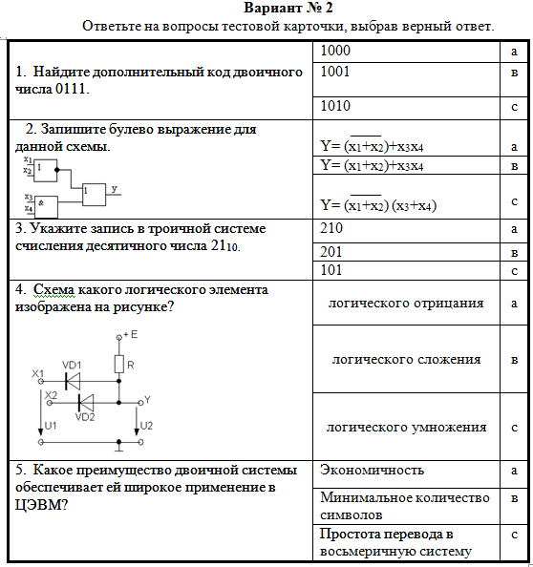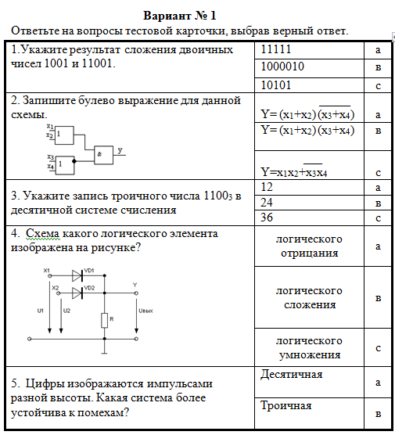

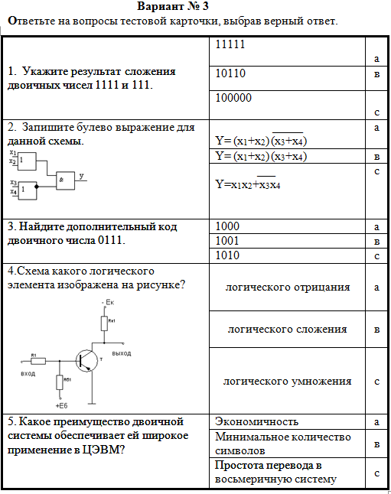

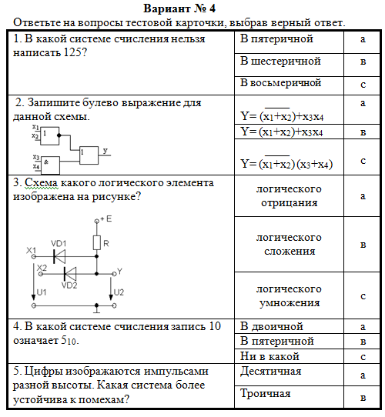

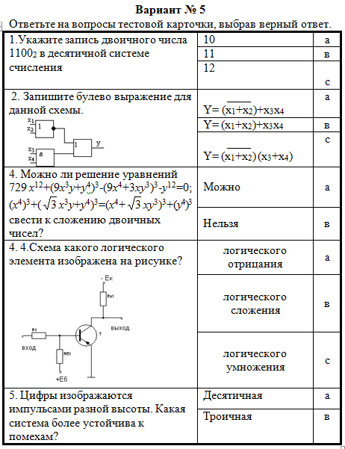

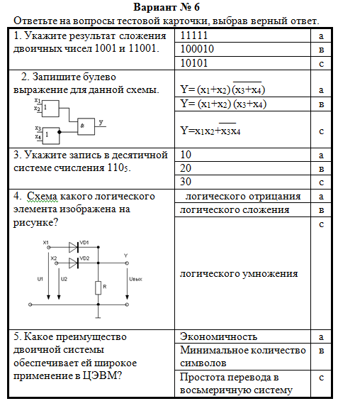

Контрольная работа по теме: «Триггеры»
Ответьте на вопросы тестовой карточки и укажите правильный вариант ответа.
Вариант 1
1 | Для чего используются триггеры? | Запись информации | а
 |  | Хранение информации | в
 |  | Преобразование информации | с
2 | Сколько входов у асинхронного триггера? | 1 | а
 |  | 2 | в
 |  | 3 | с
3 | Какая комбинация входных сигналов является запрещенной для синхронного RS триггера? | S= 0 R= 0 | а
 |  | S= 0 R=1 | в
 |  | S=1 R=1 | с
4 | В каком триггере нет запрещенных комбинаций входных сигналов? | Синхронный RS триггер | а
 |  | Асинхронный RS триггер | в
 |  | JK триггер | с
5 | Сколько устойчивых состояний имеет триггер? | 1 | а
 |  | 2 | в
 |  | 3 | с

Ответьте на вопросы тестовой карточки и укажите правильный вариант ответа.
Вариант 2
1 | Какой сигнал надо подать на синхронный вход С двухтактного триггера, чтобы в триггер Т₂ записать информацию? | 1 | а
 |  | 0 | в
 |  | не знаю | с
2 | Сколько входов у синхронного триггера? | 1 | а
 |  | 2 | в
 |  | 3 | с
3 | При какой комбинации входных сигналов на выходе синхронного триггера будет Q=1 | S= 1 R= 0 С= 1 | а
 |  | S= 0 R=1 С= 0 | в
 |  | S=1 R=1 С= 0 | с
4 | Какой триггер является наиболее помехоустойчивым? | Асинхронный RS триггер | а
 |  | Синхронный RS триггер | в
 |  | Двухтактный триггер | с
5 | Для чего используются триггеры? | Запись информации | а
 |  | Хранение информации | в
 |  | Преобразование информации | с

Ответьте на вопросы тестовой карточки и укажите правильный вариант ответа.
Вариант 3
1 | Сколько входов у двухтактного триггера? | 1 | а
 |  | 2 | в
 |  | 3 | с
2 | Для чего используются триггеры? | Запись информации | а
 |  | Преобразование информации | в
 |  | Хранение информации | с
3 | Какая комбинация входных сигналов является запрещенной для асинхронного RS триггера? | S= 1 R= 1 | а
 |  | S= 0 R=1 | в
 |  | S= 0 R= 0 | с
4 | При какой комбинации входных сигналов на выходе Т₁ двухтактного триггера будет Q₁=1 | S= 1 R= 0 С= 1 | а
 |  | S= 0 R=1 С= 0 | в
 |  | S=1 R=1 С= 0 | с
5 | Какой триггер наиболее надежен? | Асинхронный RS триггер | а
 |  | Синхронный RS триггер | в
 |  | Двухтактный триггер | с

Контрольная работа по теме: «Регистры»
Вариант 1
1 | Можно ли одновременно считывать число из регистра в прямом и обратном коде? |  | нельзя |  | а
 |  |  | можно |  | в
 |  |  | не знаю |  | с
2 | Какие бывают регистры? |  | последовательные |  | а
 |  |  | параллельные |  | в
 |  |  | последовательно-параллельные |  | с
 |  |  | все вышеперечисленные |  | d
3 | Может ли сдвигающий регистр преобразовывать параллельный код числа в последовательный? |  | может |  | а
 |  |  | не может |  | в
 |  |  | не знаю |  | с
4 | На шину «Прием» подан сигнал 1, какие триггеры сработают?  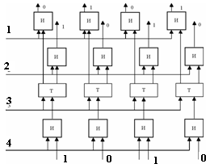 |  | первый слева |  | а
 |  |  | первый и третий слева |  | в
 |  |  | второй и четвертый слева |  | с
 |  |  | все четыре |  | d
5 | Можно ли с помощью регистра сосчитать количество импульсов? |  | можно |  | а
 |  |  | нельзя |  | в
 |  |  | не знаю |  | с
Вариант 2
1 | На шину «Прием» подан сигнал 1, какие триггеры сработают?  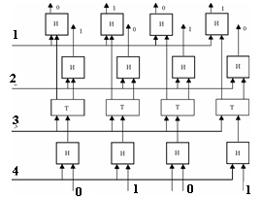 | первый слева |  | а
 |  | первый и второй слева |  | в
 |  | второй и четвертый слева |  | с
 |  | все четыре |  | d
2 | Можно ли одновременно считывать число из регистра в прямом и обратном коде? | можно |  | а
 |  | нельзя |  | в
 |  | не знаю |  | с
3 | Сколько импульсов надо подать на шину «Сдвиг», чтобы записанное число представить в последовательном коде?  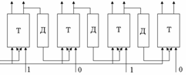 | 1 |  | а
 |  | 2 |  | в
 |  | 3 |  | с
 |  | 4 |  | d
4 | Может ли сдвигающий регистр преобразовывать параллельный код числа в последовательный? | может |  | а
 |  | не может |  | в
 |  | не знаю |  | с
5 | Какие операции может выполнять регистр? | Выдать число в прямом и обратном коде |  | а
 |  | Сдвигать разряды числа влево и вправо |  | в
 |  | Преобразовывать параллельный код в прямой и обратно |  | с
 |  | Все вышеперечисленные |  | d

Контрольная работа по теме: «Счетчики»
Вариант 1
1 | Сколько триггеров необходимо, чтобы отобразить число 340₁₀? | 24 | а
 |  | 12 | в
 |  | 9 | с
2 | Зачем нужны схемы И в схеме счетчика? | Чтобы осуществлять считывание числа | а
 |  | Чтобы осуществлять считывание числа по команде | в
3 | Счетчик находится в состоянии 1011. Сколько триггеров сработают при поступлении на счетный вход очередного импульса? | 1 | а
 |  | 2 | в
 |  | 3 | с
 |  | 4 | d
4 | Что произойдет со вторым справа триггером при поступлении на счетный вход пятого импульса?  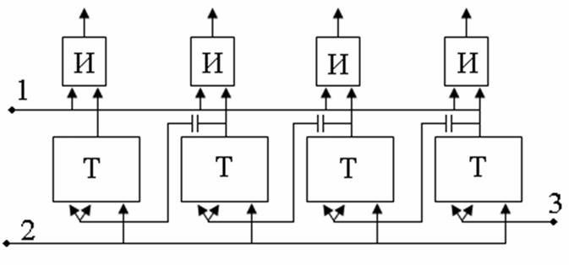 | Из состояния «0» перейдет в состояние «1» | а
 |  | Из состояния «1» перейдет в состояние «0» | в
 |  | Останется в состоянии «1» | с
 |  | Останется в состоянии «0» | d
5 | Какую полярность имеет импульс на выходе первого справа триггера при поступлении на счетный вход третьего импульса? | Запускающую | а
 |  | Не запускающую | в

Вариант 2
1 | Сколько триггеров необходимо, чтобы отобразить число 621₁₀? | 24 | а
 |  | 12 | в
 |  | 10 | с
2 | Во сколько раз меньше частота срабатывания триггера старшего разряда, чем триггера младшего разряда счетчика? | в 3 раза | а
 |  | в 2 раза | в
 |  | в 4 раза | с
3 | Что произойдет с первым справа триггером при поступлении на счетный вход пятого импульса? | Из состояния «0» перейдет в состояние «1» | а
 |  | Из состояния «1» перейдет в состояние «0» | в
 |  | Останется в состоянии «1» | с
 |  | Останется в состоянии «0» | d
4 | Какую полярность имеет импульс на выходе второго справа триггера при поступлении на счетный вход четвертого импульса? | Запускающую | а
 |  | Не запускающую | в
5 | Счетчик находится в состоянии 1001. Сколько триггеров сработают при поступлении на счетный вход очередного импульса? | 1 | а
 |  | 2 | в
 |  | 3 | с
 |  | 4 | d

Контрольная работа по теме: «Шифраторы»
№1 | Вопрос | Ответ
1 | Как называется устройство, преобразующее десятичный код в двоичный? | шифратор | а
 |  | дешифратор | в
2 | 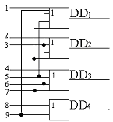  Если на 3-тий вход схемы шифратора подана логическая единица, то какой будет сигнал на выходах этой схемы? | DD₁=0; DD₂=1; DD₃=1; DD₄=1 | а
 |  | DD₁=1; DD₂=0; DD₃=1; DD₄=0 | в
 |  | DD₁=1; DD₂=1; DD₃=0; DD₄=0 | с
 |  | DD₁=0; DD₂=0; DD₃=1; DD₄=1 | d
3 | 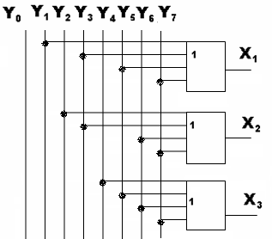  Какое десятичное число зашифровано, если в данной схеме:  X₁=1; X₂=1; X₃=1? | 7 | а
 |  | 5 | в
 |  | 6 | с
 |  | 3 | d
4 | Из каких логических элементов состоит схема шифратора? | ИЛИ | а
 |  | И | в
 |  | ИЛИ-НЕ | с
5 | Каким должно быть количество выходов у шифратора преобразующего 8 десятичных цифр? | 2 | а
 |  | 3 | в
 |  | 4 | с

№2 | Вопрос | Ответ
1 | Как называется устройство, преобразующее двоичный код в десятичный? | шифратор | а
 |  | дешифратор | в
2 | Если на 5-тый вход схемы шифратора подана логическая единица, то какой будет сигнал на выходах этой схемы? | DD₁=0; DD₂=1; DD₃=1; DD₄=1 | а
 |  | DD₁=1; DD₂=0; DD₃=1; DD₄=0 | в
 |  | DD₁=0; DD₂=1; DD₃=0; DD₄=1 | с
 |  | DD₁=0; DD₂=0; DD₃=1; DD₄=1 | d
3 | Какое десятичное число зашифровано, если в данной схеме:  X₁=0; X₂=1; X₃=1? | 7 | а
 |  | 5 | в
 |  | 6 | с
 |  | 3 | d
4 | Из каких логических элементов состоит схема шифратора? | И | а
 |  | ИЛИ | в
 |  | ИЛИ-НЕ | с
5 | Каким должно быть количество выходов у шифратора преобразующего 4 десятичные цифры? | 2 | а
 |  | 3 | в
 |  | 4 | с

№3 | Вопрос | Ответ
1 | Как называется устройство, преобразующее десятичный код в двоичный? | шифратор | а
 |  | дешифратор | в
2 | Если на 7-ой вход схемы шифратора подана логическая единица, то какой будет сигнал на выходах этой схемы? | DD₁=0; DD₂=1; DD₃=1; DD₄=1 | а
 |  | DD₁=1; DD₂=0; DD₃=1; DD₄=0 | в
 |  | DD₁=0; DD₂=1; DD₃=0; DD₄=1 | с
 |  | DD₁=1; DD₂=1; DD₃=1; DD₄=0 | d
3 | Какое десятичное число зашифровано, если в данной схеме:  X₁=1; X₂=1; X₃=0? | 7 | а
 |  | 5 | в
 |  | 3 | с
 |  | 6 | d
4 | Из каких логических элементов состоит схема шифратора? | ИЛИ-НЕ | а
 |  | ИЛИ | в
 |  | И | с
5 | Каким должно быть соотношение N выходов шифратора к его M входам? | М=2^{N} | а
 |  | N=2^{M} | в
 |  | M=N | с

№3 | Вопрос | Ответ
1 | Как называется устройство, преобразующее десятичный код в двоичный? | шифратор | а
 |  | дешифратор | в
2 | Если на 7-ой вход схемы шифратора подана логическая единица, то какой будет сигнал на выходах этой схемы? | DD₁=0; DD₂=1; DD₃=1; DD₄=1 | а
 |  | DD₁=1; DD₂=0; DD₃=1; DD₄=0 | в
 |  | DD₁=0; DD₂=1; DD₃=0; DD₄=1 | с
 |  | DD₁=1; DD₂=1; DD₃=1; DD₄=0 | d
3 | Какое десятичное число зашифровано, если в данной схеме:  X₁=1; X₂=1; X₃=0? | 7 | а
 |  | 5 | в
 |  | 3 | с
 |  | 6 | d
4 | Из каких логических элементов состоит схема шифратора? | ИЛИ-НЕ | а
 |  | ИЛИ | в
 |  | И | с
5 | Каким должно быть соотношение N выходов шифратора к его M входам? | М=2^{N} | а
 |  | N=2^{M} | в
 |  | M=N | с

Контрольная работа по теме: «Дешифраторы»

№1 | Вопрос | Ответ
1 | Сколько входов и выходов имеет дешифратор пятиразрядных двоичных чисел? | 5 входов, 32 выхода | а
 |  | 5 входов, 25 выходов | в
 |  | 2 входа, 5 выходов | с
2 | На вход дешифратора поступило число 111, на каком выходе появиться управляющий импульс?  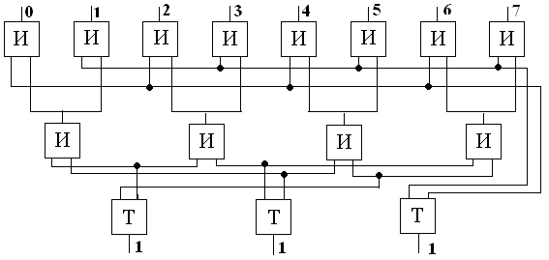 | на 3-ем | а
 |  | на 7-ом | в
 |  | на 5-ом | с
 |  | на 6-ом | d
3 | Из каких логических элементов состоит схема шифратора? | ИЛИ | а
 |  | И | в
 |  | ИЛИ-НЕ | с
 |  | из всех вышеперечисленных | d
4 | 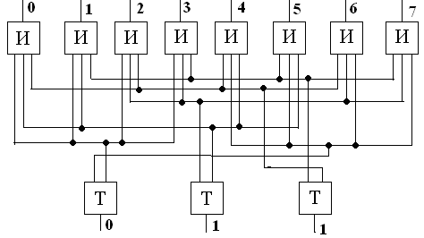На вход дешифратора поступило число 011, на каком выходе появиться управляющий импульс? | на 3-ем | а
 |  | на 7-ом | в
 |  | на 5-ом | с
 |  | на 6-ом | d
5 | При равной разрядности дешифрируемых двоичных чисел у какого дешифратора больше входов? | у одноступенчатого | а
 |  | у многоступенчатого | в
 |  | одинаково | с

№2 | Вопрос | Ответ
1 | Сколько входов и выходов имеет дешифратор четырехразрядных двоичных чисел? | 4 входа, 16 выходов | а
 |  | 4 входа, 20 выходов | в
 |  | 2 входа, 4 выхода | с
2 | 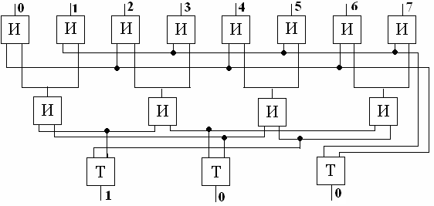На вход дешифратора поступило число 100, на каком выходе появиться управляющий импульс? | на 3-ем | а
 |  | на 4-ом | в
 |  | на 5-ом | с
 |  | на 6-ом | d
3 | Из каких логических элементов состоит схема дешифратора? | ИЛИ | а
 |  | И | в
 |  | ИЛИ-НЕ | с
 |  | из всех вышеперечисленных | d
4 | На вход дешифратора поступило число 001, на каком выходе появиться управляющий импульс?  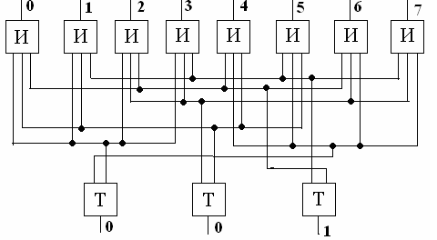 | на 3-ем | а
 |  | на 7-ом | в
 |  | на 5-ом | с
 |  | на 1-ом | d
5 | У какого дешифратора количество входов схем И равно числу разрядов двоичного числа? | у одноступенчатого | а
 |  | у многоступенчатого | в
 |  | одинаково | с

Контрольная работа по теме: «Мультиплексоры, демультиплексоры»
Карточка
Ответьте на вопросы тестовой карточки и укажите правильный вариант ответа.

Какую операцию выполняет мультиплексор? | Операцию коммутации | а
 | Операцию выбора | в
 | Операцию логического умножения | с
Какой вход мультиплексора окажется  Логически подключен к выходу, если  на входы подан сигнал:  Q1=1, Q2=0, Q3=1, V=1? | Д5 | а
 | Д4 | в
 | Никакой | с
Сколько входов должны иметь  Логические элементы «И», если мультиплексор содержит 4 адресных входа? | 5 | а
 | 7 | в
 | 6 | с
Сколько информационных входов имеет мультиплексор, если у него 4 адресных входа? | 4 | а
 | 18 | в
 | 16 | с
 | 32 | d
Чем отличается мультиплексор селектор от простого мультиплексора? | Сочетанием в себе мультиплексора и демультиплексора. | а
 | Возможностью передачи сигналов в 2-х направлениях. | в
 | Всем перечисленным. | с

Контрольная работа по теме: «АЛУ»
Какие операции выполняет арифметическое устройство? | Умножение | а
 | Логическое сложение | в
 | Сдвиг разрядов двоичного числа | с
 | Все перечисленные | d
Как изменяется точность вычислений с увеличением количества триггеров в регистрах и сумматорах? | Увеличивается | а
 | Точность вычислений не зависит от количества триггеров | в
Перечислите все элементы нормализованной записи числа | Мантисса, порядок | а
 | Знак числа, мантисса, знак порядка порядок | в
 | Знак мантиссы, мантисса, знак порядка, порядок | с
 | Знак числа, мантисса, порядок | d
Для чего применяется нормализованная запись чисел? | Для уменьшения количества разрядов | а
 | Для уменьшения количества значащих разрядов | в
 | Для повышения точности вычислений | с
Можно ли деление чисел заменить сложением | Нельзя | а
 | Можно, если складывать сдвинутые разряды | в
 | Можно, если складывать сдвинутые разряды в дополнительном коде | с

Контрольная работа по теме: «Запоминающие устройства»

Вариант 1
1 | Запоминающие устройства, предназна-ченные для хранения вспомогательной информации: микропрограмм, констант, подпрограмм, называются… | ОЗУ | а
 |  | ППЗУ | в
 |  | РПЗУ | с
2 | Запоминающие устройства, в которых ин-формация временно хранится, при отключе- нии питания ее не остается в памяти? | ОЗУ | а
 |  | ПЗУ | в
3 | Запоминающее устройство, в котором информация записывается только один раз изготовителем на одной из завершающих технологических операций? | Масочные ППЗУ на биполярных транзисторах | а
 |  | ППЗУ на многоэмиттерных транзисторах | в
4 | Запоминающее устройство, в котором при заводском изготовлении все эмиттеры транзисторов соединены с разрядными шинами, что означает запись двоичного числа 1111, это… | Масочные ППЗУ на биполярных транзисторах | а
 |  | ППЗУ на многоэмиттерных транзисторах | в
5 | Запоминающее устройство, работающее только в режиме считывания? | ОЗУ | а
 |  | ПЗУ | в

Вариант 2
1 | Запоминающие устройства, предназна-ченные для хранения данных и программ текущих вычислений, называются… | ОЗУ | а
 |  | ППЗУ | в
 |  | РПЗУ | с
2 | Запоминающие устройства, в которых информация остаётся неизменной и при отключении питания? | ОЗУ | а
 |  | ПЗУ | в
3 | Запоминающее устройство, в котором информация записывается только один раз пользователем? | Масочные ППЗУ на биполярных транзисторах | а
 |  | ППЗУ на многоэмиттерных транзисторах | в
4 | Запоминающее устройство, в котором при подключении базовых выводов транзисторов к адресным шинам записывается логическая «1», это… | Масочные ППЗУ на биполярных транзисторах | а
 |  | ППЗУ на многоэмиттерных транзисторах | в
5 | Запоминающее устройство, работающее в режиме записи, хранения и считывания информации? | ОЗУ | а
 |  | ПЗУ | в

III Промежуточная аттестация по УД

Спецификация дифференцированного зачета

1 Назначение дифференцированного зачета – оценить уровень подготовки студентов по УД с целью установления их готовности к дальнейшему усвоению ППССЗ по специальности 13.02.11 Техническая эксплуатация и обслуживание электрического и электромеханического оборудования (по отраслям)
2 Содержание дифференцированного зачета определяется в соответствии с ФГОС СПО по специальности 13.02.11 Техническая эксплуатация и обслуживание электрического и электромеханического оборудования (по отраслям), рабочей программой дисциплины.
3 Система оценивания отдельных заданий и экзамена в целом
3.1 Каждый теоретический вопрос зачета в традиционной форме оценивается по 5-тибалльной шкале:
«5» (отлично) – за глубокое и полное овладение содержанием учебного материала, в котором студент свободно и уверенно ориентируется; научно-понятийным аппаратом; за умение практически применять теоретические знания, качественно выполнять все виды лабораторных и практических работ, высказывать и обосновывать свои суждения. Оценка «5» (отлично) предполагает грамотное и логичное изложение ответа (в устной или письменной форме) на практико-ориентированные вопросы; обоснование собственного высказывания с точки зрения известных теоретических положений.
«4» (хорошо) – если студент полно освоил учебный материал, владеет научно-понятийным аппаратом, ориентируется в изученном материале, осознанно применяет теоретические знания на практике, грамотно излагает ответ (в устной или письменной форме), но содержание и форма ответа имеют отдельные неточности.
«3» (удовлетворительно) – если студент обнаруживает знание и понимание основных положений учебного материала, но излагает его неполно, непоследовательно, допускает неточности в определении понятий, в применении теоретических знаний при ответе на практико-ориентированные вопросы; не умеет доказательно обосновать собственные суждения.
«2» (неудовлетворительно) – если студент имеет разрозненные, бессистемные знания по междисциплинарным курсам, допускает ошибки в определении базовых понятий, искажает их смысл; не может практически применять теоретические знания.
3.2 Итоговая оценка за экзамен определяется как средний балл по всем заданиям (вопросам).
3.3 Обязательным условием является выполнение всех трех заданий из обязательной части, а уровень владения материалом должен быть оценен не ниже чем на 4 балла.
Возможно применение других систем оценивания.
Для студентов, успешно и вовремя выполнивших все формы и методы текущего контроля во время обучения, возможно выставление среднего балла по текущим оценкам за семестр в качестве оценки за ДЗ или зачета. Однако задания для отстающих студентов, или которые повторно на коммисии пересдают дисциплину должны быть составлены.

4 Время проведения дифференцированного зачета
На подготовку к устному ответу на зачете студенту отводится не менее 30 минут. Время устного ответа студента на зачете составляет 5 минут.

ВОПРОСЫ ЗАЧЕТА

Первый и второй вопросы – теоретические, третий вопрос - практический связан с решением задачи.
Билет № 1.

- Микроэлектроника. Микропроцессорная техника.
- Устройства управления микропроцессором. Их классификация.
Принцип действия.
3. Задача: составьте булево выражение для данной схемы.
Билет № 2.
- Системы счисления.
- Запоминающие устройства. Назначение. Классификация.
- Задача: сколько единиц в десятичной системе счисления означает запись в
двоичной системе: 1⋅ 2¹⁰+0⋅2¹+1⋅2⁰?

Билет №3.
- Правила выполнения арифметических операций.
- Оперативное запоминающее устройство. Структура. Техническая реализация. Принцип действия.
- Задача: осуществите запись двоичного числа 11002 в десятичной системе
счисления.
Билет №4.
- Логические элементы. Принцип действия. Техническая реализация.
- Запоминающие устройства. Принцип действиея ОЗУ.
- Задача: Минимизируйте выражение, которым описывается данная контактная схема.
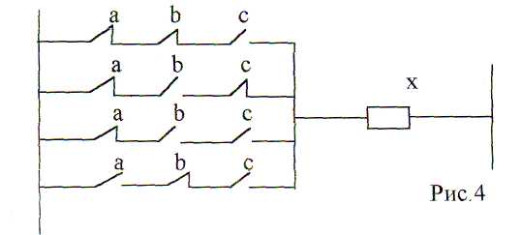

Билет №5.
- Асинхронный RS-триггер на логических элементах ИЛИ-НЕ.
- Компаратор. Принцип действия.
- Задача: в какой системе счисления запись 10 означает 510, сделайте проверку

Билет №6.
- RS-триггер на логических элементах И-НЕ.
- Устройство контроля чётности.
- Задача: осуществите запись в десятичной системе счисления числа 1105.

Билет №7.
- Синхронный RS-триггер. Техническая реализация. Принцип действия.
- Архитектура микропроцессора.
3. Задача: осуществите запись в двоичной системе счисления числа 2110.

Билет №8.
- Д-триггер. Техническая реализация. Принцип действия.
- Принцип работы стека.
- Задача: переведите число 26 из десятичной в двоичную систему счисления.

Билет №9.
- Двухтактный RS-триггер. Техническая реализация. Принцип действия.
- Одноразядный сумматор двоичных чисел на два входа.
3. Задача: составьте булево выражение для данной схемы.
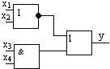
Билет №10.
- IK-триггер. Техническая реализация. Принцип действия.
- Одноразрядный сумматор двоичных чисел на три входа.
3. Задача: переведите число 19 из десятичной в двоичную систему счисления.

Билет №11.
- Т-триггер Техническая реализация. Принцип действия.
- Микропроцессор с аппаратным управлением.
- Задача: найдите результат сложения и вычитания двоичных чисел 1101 и 111.

Билет №12.
- Регистры. Классификация. Принцип действия. Техническая реализация.
- Виды управления схем микропроцессора.
3. Задача: найдите дополнительный код чисел 1101001 и 101001.

Билет №13.
- Счётчики. Принцип действия. Техническая реализация.
- Масочные ППЗУ. Техническая реализация. Принцип действия.
3. Задача: представьте число (6538,2)10 в виде многочлена с основанием 10.

Билет №14.
- Шифратор. Принцип действия. Техническая реализация.
- Микропроцессор с микропрограммным управлением.
- Задача: осуществите вычитание чисел 1011 и 100 , используя дополнительный код числа.
Билет №15.
- Одноступенчатые дешифраторы. Техническая реализация. Принцип действия.
- Классификация микропроцессоров.
3. Задача: осуществите запись в двоичной системе счисления числа 2110.

Билет №16.
- Двухступенчатый дешифратор. Техническая реализация. Принцип действия.
- Характеристики микропроцессора.
- Задача: найдите результат сложения и вычитания двоичных чисел 1111 и 111

Билет №17.
- Мультиплексор. Техническая реализация. Принцип действия.
- Устройство умножения многоразрядных двоичных чисел.
3. Задача: сколько единиц в десятичной системе счисления означает запись в
двоичной системе: 1⋅ 2¹⁰+0⋅2¹+1⋅2⁰?
Билет №18.
- Принцип работы матрицы ОЗУ на ферритовых кольцах.
- Формы представления чисел ЭВМ.
- Задача: осуществите запись двоичного числа 11002 в десятичной системе счисления
Билет №19.
- Постоянно запоминающие устройства. Классификация. Принцип действия.
- Арифметическое логическое устройство.
- Задача: осуществите запись троичного числа 11003 в десятичной системе счисления.
Билет №20.
- ППЗУ на многоэмиттерных транзисторах. Принцип действия.
- Подготовка задач к решению на ЭВМ с помощью языка программирования.
3. Задача: в какой системе счисления запись 10 означает 510, сделайте проверку.

Билет №21.
- Репрограммируемые постоянно запоминающие устройства. Принцип действия.
- Виды представления цифровой информации в ЭВМ.
3. Задача: осуществите запись в десятичной системе счисления числа 1105.

Билет №22.
- Минимизация переключающих функций..
- Счетчики.
3. Задача: осуществите запись в двоичной системе счисления числа 2110.

Билет №23.
- Классификация и маркировка полупроводниковых приборов.
- Принцип работы сдвигающего регистра.
3. Задача: переведите число 26 из десятичной в двоичную систему счисления.

Билет №24.
- Классификация и маркировка интегральных микросхем.
- Принцип действия многоразрядного сумматора.
- Задача: сколько единиц в десятичной системе счисления означает запись в
двоичной системе: 1⋅ 2¹⁰+0⋅2¹+1⋅2⁰?

Билет №25.
- Перевод числа из десятичной в двоичную систему.
- Принцип действия четырехразрядного двоичного счетчика.
3. Задача: составьте булево выражение для данной схемы.

Билет №26.
- Архитектура микропроцессора.
- Умножение двоичных чисел.
3. Задача: найдите результат сложения и вычитания двоичных чисел 1101 и 111.

Билет №27.
- Принцип действия шифратора, преобразующего десятичный код в двоичный.
- Микропроцессор. Характеристика. Классификация.
3. Задача: Минимизируйте выражение, которым описывается данная контактная
схема

Билет №28.
- Принцип действия компаратора.
- Дополнительный код двоичного числа.
3. Задача: представьте число (6538,2)10 в виде многочлена с основанием 10.

Билет №29.
- Принципы приведения контактных схем к безконтактным.
- Устройство контроля четности на логических элементах исключающие ИЛИ.
- Задача: осуществите вычитание чисел 1011 и 100 , используя дополнительный код
числа.
Билет №30.
- Основные операции выполняемые АЛУ.
- Дешифраторы. Принцип действия. Техническая реализация.
3. Задача: осуществите запись в двоичной системе счисления числа 2110.

Билет №31.
- Демультиплексор. Принцип действия. Техническая реализация.
- Информация в ЭВМ. Единицы измерения информации.
3. Задач: составьте булево выражение для данной схемы.

Билет №32.
- Запись информации в оперативно запоминающих устройствах.
- Классификация устройств управления микропроцессора.
- Задача: осуществите запись троичного числа 11003 в десятичной системе счисления.

Билет №33.
- Принцип работы стека.
- Принцип действия репрограммируемого ПЗУ на основе МДП-транзистора.
- Задача: найдите результат сложения и вычитания двоичных чисел 10110 и 101

